Фестиваль «Парк света» пройдет на Северном Речном Вокзале
25.06.2025
Фестиваль «Парк Света» пройдет 4 и 5 июля на Северном речном вокзале. Он вдохновлен концепцией «Порт пяти морей». На время фестиваля парк Северного речного вокзала превращается в символический порт, разделённый на 5 тематических зон.
С более подробной информацией о фестивале и расписанием мероприятий можно ознакомиться по ссылке: https://transport.mos.ru/festparksveta

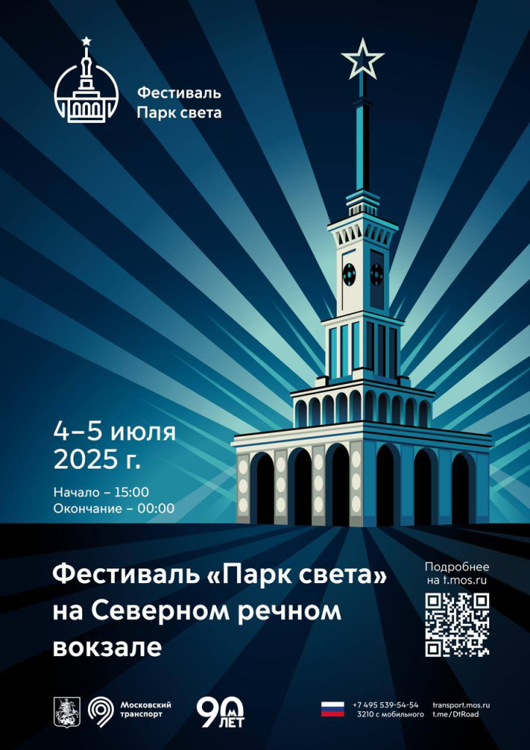

Адрес страницы: http://kommynarka.mos.ru/anonsy/detail/13057380.html
Управа района Коммунарка города Москвы

